Eco Community在金華
綠能節電-推廣節能電器

在社區自主的潮流下，讓社區環境的營造，透過社區自主性的參與、經營、管理，將更能發掘出不同的社區特色，達成社區居民對環境改造與空間營造之共識，集合眾人智慧、血汗和奉獻被催生出來，並以環境教育的潛移默化，倡導「綠色消費」、「省電節能」、「綠色交通」、「資源再利用」、「低碳生活」及「汽車反怠速」的低碳社區推廣計畫、推廣居家省電、節能、生活簡碳使優質的環境景觀，能成為值得社區居民「Long Stay長居久留」的根本力量，實現低碳社區的理想。
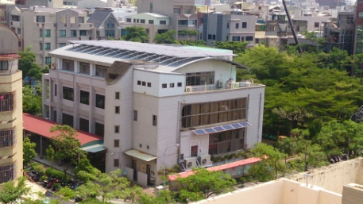

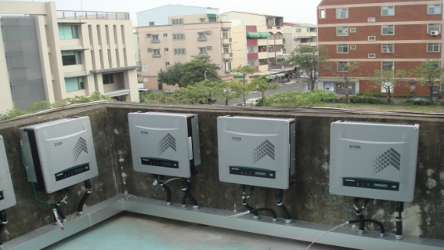
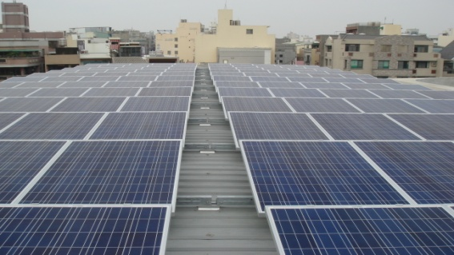

活動中心三樓屋頂設置太陽能光電發電設備，與台電系統並聯，廠商每年大約20％回饋區公所

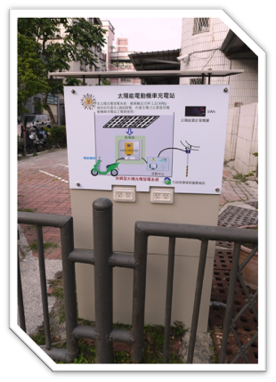
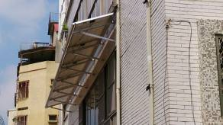

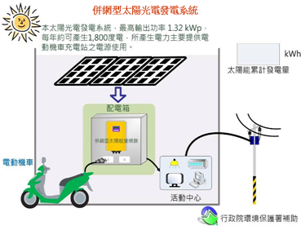

活動中心外佈告欄旁設置太陽能充電站，做為社區居民電動機車
充電用，電動機車充電後剩餘電力作為生態池水循環用電 。

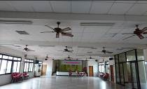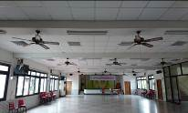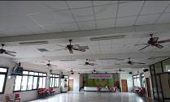

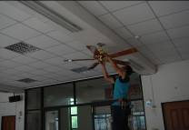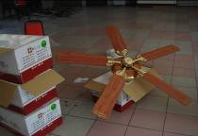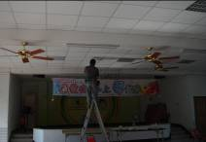

活動中心二樓16支原有已使用20年老舊且耗電吊扇，更換為變頻節電吊扇。
金華社區活動中心二樓更換節能DC電扇，每年約可減少約307度用電量，節省約1228元電費及減少160kgCO2排放。
年節電量:(60-36)x16x4x200/1000=307.2度
年節省電費:307.2x4=1228.8元
年減碳量:307.2x0.521=160kgCO2-

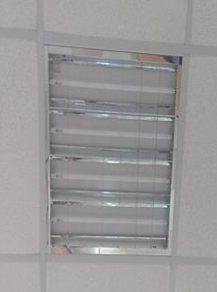

社區活動中心全樓層T8改為T5燈具
年耗電量節省 34,862度/年－24,402度/年=10,459度/年
年電費節省10,459度/年×4元=41,836元 ；
年減碳成效 10,459度/年×0.536 公斤-CO2e/度=5,606公斤/年

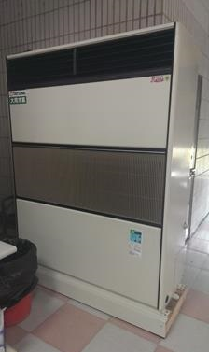
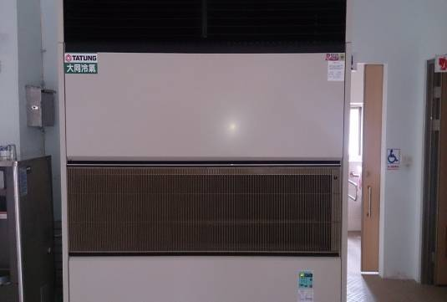

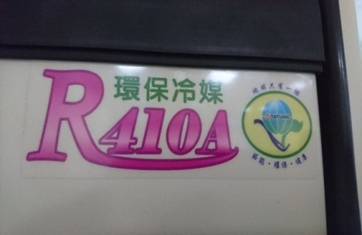
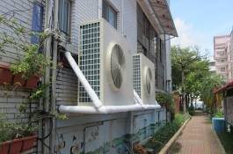

年耗電量節省44,812度/年+－3361,3度/年=11,199度/年
年電費節省 179,248元/年－134,452元/年=44,796元/年
年減碳成效 11,999度/年×0.536 公斤-CO₂e/度=6,001公斤/年

